证券研究报告  金融工程  金融工程研究报告 | 投资要点
  ＃emailAuthor＃
  分析师：
  任瞳
  rentong@xyzq.com.cn
  S0190511080001
  ＃assAuthor＃
  研究助理：
  胡顺泰
  hushuntai@xyzq.com.cn
  徐寅
  xuyinsh@xyzq.com.cn
  报告关键点
  我们从投资者思维模式的双系统框架理论出发，分别构建了行为效用，古典效用和风险中性因子。
  实证表明三个因子均有良好的选股能力，其中，行为效用因子多空组合年化收益超过15%，古典效用和风险中性因子多空组合年化收益均超过17%。
  ＃relatedReport＃
  相关报告
  《镜鉴·兴业证券债券信用评级周报20140818》2014-08-19
  《华安上证180ETF期现掘金锦囊20140818》2014-08-19
  《华夏上证50ETF期权投资内参20140818》2014-08-18
  
  ＃title＃
  猎金：Alpha因子探索系列之四
  ＃createTime1＃
  2014年08月20日
  ＃summary＃
  - 本文是兴业证券金融工程部alpha因子探索系列的第四篇。在这篇文章中我们主要聚焦于投资者思维模式的偏差所带来的市场异像，结合心理学中的双系统框架理论，深入挖掘潜在的alpha因子。
  - 我们首先从行为金融学中的前景理论这个角度出发，对投资者关于股票收益率分布的偏好进行量化，构造了行为效用因子，该因子可以对股票截面收益率进行有效地预测。多空组合的年化收益率超过了15%。
  - 而后我们又从古典效用理论和风险中性的角度分别对投资者关于股票收益率分布的偏好进行量化，构造了古典效用因子和风险中性因子，这两个因子相比于行为效用因子对股票截面收益率预测性有了进一步的提高。多空组合的年化收益率均超过了17%。
目 录
背景与回顾 - 3 -
第一印象，影响深远 - 4 -
基本逻辑 - 5 -
因子定义 - 5 -
因子表现分析 - 7 -
其他量化因子 - 10 -
因子定义 - 10 -
因子表现分析 - 11 -
总结 - 15 -

图表 1 多因子投资体系 - 3 -
图表 2 挖掘alpha因子的途径 - 4 -
图表 3 决策形成过程 - 4 -
图表 4 值函数和概率扭曲函数 - 6 -
图表 5 行为效用因子十分位数组合表现统计 - 7 -
图表 6 预期理论因子十分位组合年化超额收益率 - 7 -
图表 7 行为效用因子信息系数统计量 - 8 -
图表 8 行为效用因子历史信息系数序列 - 8 -
图表 9 模拟组合统计量 - 8 -
图表 10 行为效用因子多空组合历史走势 - 9 -
图表 11 行为效用因子Top组合超额收益历史表现 - 9 -
图表 12 行为效用因子Bottom组合超额收益历史表现 - 9 -
图表 13 指数效用函数图像 - 10 -
图表 14 古典效用因子十分位数组合表现统计 - 11 -
图表 15 风险中性因子十分位数组合表现统计 - 11 -
图表 16 古典效用因子十分位组合年化超额收益率 - 12 -
图表 17 风险中性因子十分位组合年化超额收益率 - 12 -
图表 18 古典效用因子信息系数统计量 - 13 -
图表 19 风险中性因子信息系数统计量 - 13 -
图表 20 古典效用因子历史信息系数序列 - 13 -
图表 21 风险中性因子历史信息系数序列 - 13 -
图表 22 古典效用因子模拟组合统计量 - 14 -
图表 23 风险中性因子模拟组合统计量 - 14 -
图表 24 古典效用因子和风险中性因子多空组合历史走势 - 14 -
图表 25 古典效用因子和风险中性因子Top组合超额收益历史表现 - 14 -
图表 26 古典效用因子和风险中性因子Bottom组合超额收益历史表现 - 15 -

背景与回顾
三十多年来，多因子量化投资体系不断丰富发展。“铁三角组合”中的风险模型和组合优化器先后都有了相当成熟的商业解决方案。而以alpha模型为代表的收益率预测模型，则一直是投资者所追寻的圣杯。优秀而新颖的alpha因子是一个多因子组合良好表现的根本保证。

图表 1 多因子投资体系
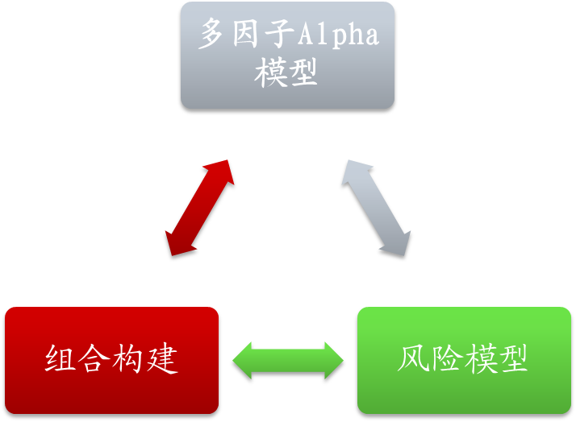
资料来源：兴业证券研究所整理

从本系列的第一篇报告起，我们开启了探索alpha因子之旅。基于对行为金融学和市场的深入理解，我们阐述了兴业证券金融工程部在新因子挖掘这一研究领域的方法论。全新的市场异象，可以揭示尚未被广泛关注的市场无效点，是alpha的源泉；而对原有市场异象的深入剖析和精加工，则是提升因子利用效率、增强组合表现的重要手段。无论是哪一种方法，都是我们探索alpha因子的有力工具！
在前两篇报告中，我们介绍了流动性冲击因子、纯粹化的分析师综合评级因子、基于RCVB的价值增强因子等一系列挖掘alpha的新思路。报告发出后，受到了不少机构投资者的关注，许多量化投资的研究人员都对我们的研究给予了不错的评价，大家对因子的看法和意见给了我们很多启发。同时也让我们坚定了继续这一系列研究的想法，毕竟大家的需求就是我们努力的方向！在本系列的第三篇报告中，我们将与大家分享基于股票收益率分布的两个alpha因子，也希望能继续听到您的意见，以便我们更好地为大家服务！

图表 2 挖掘alpha因子的途径
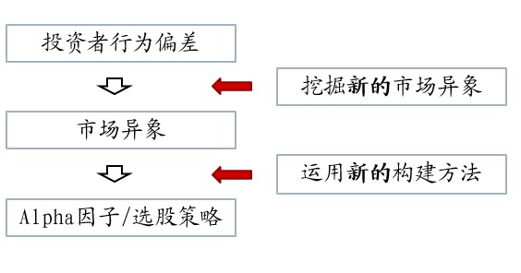
资料来源：兴业证券研究所整理

第一印象，影响深远
过去20年在心理学领域的一个重要发现是所谓的双系统框架（dual-system framework）。根据这个理论，自然人有两类思维模式：系统1（System 1）和系统2（System 2）。其中，系统1的特点是自动的，无意识的，迅速的反应，即我们常说的第一印象或者第一反应。系统2 的特点是深思熟虑的，有意识的，缓慢的反应，例如我们进行大数字乘法时所进行的思维活动。
当我们面临决策时，首先我们会有系统1的第一反应，然后系统1将该反应传递给系统2，系统2可以选择接受系统1的结果，也可能修正甚至全盘改写系统1的结果。心理学研究表明，系统2倾向于完全接受系统1的结果或者只做部分修正。

图表 3 决策形成过程

资料来源：兴业证券研究所整理

古典经济模型都是基于理性人假定，因而是建立在系统2思维模式之上。这不可避免的忽视了系统1的作用，尤其是系统1对系统2产生的后续影响。20世纪后半段兴起的行为金融学试图从自然人的各种行为偏差出发，解释金融市场上的异常现象。在这篇报告中，我们从系统1的角度出发，对系统1的思维模式进行量化，形成投资者对于股票第一印象的量化因子，最后对该因子进行了相关测试，并形成投资策略。

基本逻辑
在金融市场中，投资者进行买卖股票的决策依据往往来自于各种描述股价时间序列的直观图表。这些图表广泛的存在于各大财经网站，杂志报刊，以及形形色色的移动设备。对于信息表达的形式，自古以来，人类也倾向于简洁明了的图画。因而，投资者对一只股票的第一印象大多来自于看到的这些价格序列的图表，例如K线图，分时图等等。
我们假设，当投资者看到股价序列图表后，很短的时间内便产生了对于该只股票的系统1反应，该第一印象在最终的决策中起了决定性的作用。具体的，我们认为投资者从图表中得到的信息主要是股票历史收益率分布的直观感受。然后，投资者对该收益率分布进行了初步的评价。
这里，我们首先使用前景理论（prospect theory）来量化投资者对收益率分布的初始评价。前景理论是古典期望效用理论的行为金融学版本，它有效地衡量了投资者对于风险的直接反应。如果大多数的投资者表现出相似的系统1反应，那么具有较高前景理论值（prospect theory value）的股票会被高估，从而接下来会产生较低的平均收益率。

因子定义
- 前景理论
前景理论是由Kahneman和Tversky在1979年提出。后来他们在1992年又给出了一个修正版，称为累积前景理论（cumulative prospect theory）。这也是我们这篇报告中所用的模型。
给定收益率分布：
定义前景理论值为：
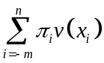
其中：
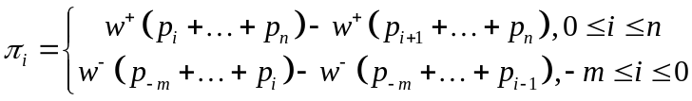
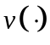称作值函数（value function），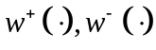称作概率扭曲函数（probability weighting function），Tversky 和 Kahneman 使用的值函数和概率扭曲函数形式分别为：
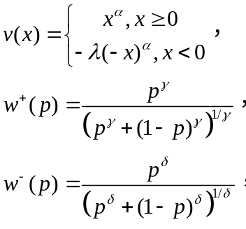
这里我们沿用他们的值函数形式。下图是值函数和概率扭曲函数的图像。

图表 4 值函数和概率扭曲函数
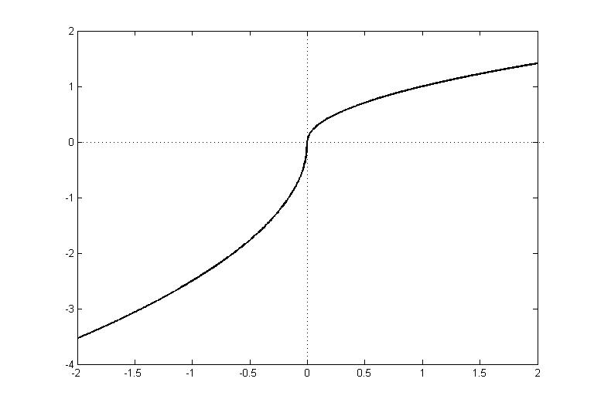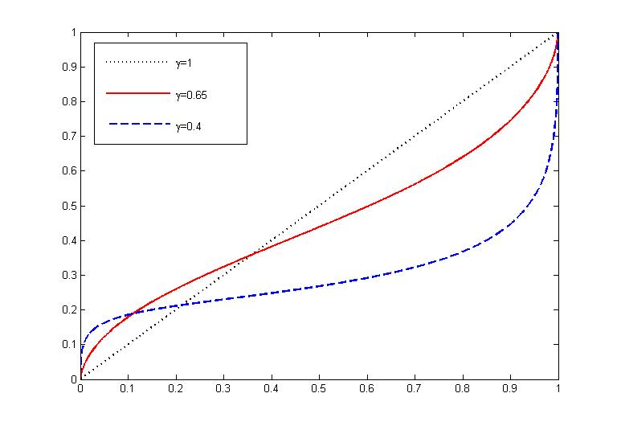
资料来源：兴业证券研究所整理

从值函数的图像可以发现，值函数在收益区域显示出风险厌恶的特征，而在遭受损失时变得风险偏好。另外，收益区域的凸性大于损失区域，即相对于收益的偏好程度，投资者对损失的厌恶程度更重。从右边的概率扭曲函数可以看到，投资者倾向于高估小概率事件。
对于模型中的参数，我们依然沿用 Tversky 和 Kahneman 通过试验得到的经验参数值：
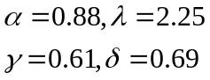
- 行为效用因子
这里我们用过去五年（60个月）的月收益率来估计前景理论值，则收益率样本的经验分布为：
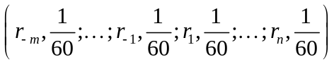
其中下标为负表示负的月收益率，下标为正表示正的月收益率。定义我们的行为效用因子为：

因子表现分析
利用前面定义的行为效用因子，我们接下来将对因子的表现进行测试评价。我们的回测范围是全体A股，剔除当天不交易、被特殊处理，以及因子值缺失的股票；回测的时间段是2007年1月至2014年7月，每月底调仓一次；我们在选股日当天构建十分位等权组合，以当天收盘价成交。

- 十分位组合表现
下表给出了分位组合的表现统计量：
图表 5 行为效用因子十分位数组合表现统计
分组 | 超额收益率 | 波动率 | IR | 月度胜率 | 双边换手率
Long-Short | 15.21% | 17.57% | 0.87 | 58.24%
10 | -8.22% | 10.33% | -0.80 | 40.66% | 27.33%
9 | -6.32% | 7.50% | -0.84 | 43.96% | 50.07%
8 | -3.86% | 5.67% | -0.68 | 40.66% | 70.09%
7 | -1.16% | 3.59% | -0.32 | 45.05% | 82.72%
6 | -0.14% | 2.91% | -0.05 | 53.85% | 89.33%
5 | 0.83% | 3.73% | 0.22 | 53.85% | 91.79%
4 | 3.99% | 4.58% | 0.87 | 54.95% | 90.39%
3 | 4.69% | 5.43% | 0.86 | 60.44% | 83.77%
2 | 4.25% | 6.75% | 0.63 | 49.45% | 70.04%
1 | 7.68% | 8.44% | 0.91 | 61.54% | 35.22%
资料来源：兴业证券研究所整理

从图表5中我们可以看到，行为效用因子对超额收益率的预测具备良好的单调性，多空组合的年化信息比率达到了0.87。而与此同时，该因子的月度换手率却并不高，以Bottom组合为例，月双边换手率仅为27%左右，远低于其他基于市场面数据的因子。

图表 6 预期理论因子十分位组合年化超额收益率
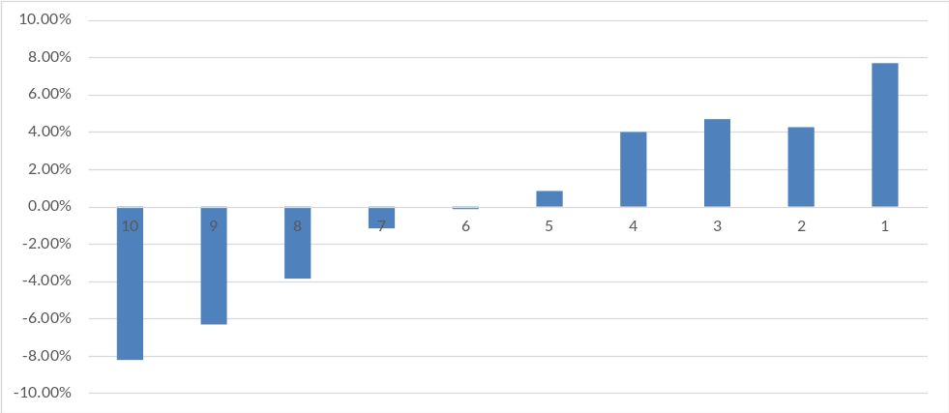
资料来源：兴业证券研究所整理
- 信息系数分析
图表 7 行为效用因子信息系数统计量
 | 平均值 | 波动率 | IC_IR | 最小值 | 正值占比
Rank IC | 4.71% | 13.72% | 1.19 | -30.02% | 56.67%
行业调整的IC | 4.76% | 11.67% | 1.41 | -26.85% | 61.11%
资料来源：兴业证券研究所整理

分析预期理论因子的历史信息系数序列，我们发现取值为正的月份占比达到56.67%，月均值在4.71%，IC_IR为1.19。因子表现出了比较显著地选股能力。另外，经过行业调整后的IC波动率有所下降，整体的IR也有所提升，这说明在规避了行业偏离的效应后该因子的选股能力更加出色。

图表 8 行为效用因子历史信息系数序列
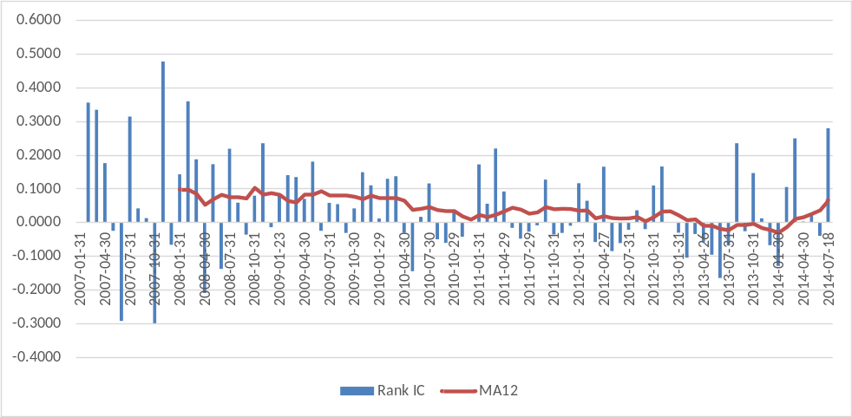
资料来源：兴业证券研究所整理

- 模拟组合走势
图表9、10、11和12分别展示了多空组合、Top相对基准组合以及Bottom相对基准组合的历史走势，其中Bottom相对基准组合最大回撤仅为8.68%。

图表 9 模拟组合统计量
策略 | 总收益率 | 年化收益率 | 波动率 | 收益风险比 | 最大回撤
Long-Short | 192.68% | 15.21% | 17.57% | 0.87 | 21.97%
Top-Benchmark | 75.31% | 7.68% | 8.44% | 0.91 | 12.49%
Benchmark-Bottom | 75.96% | 7.74% | 10.33% | 0.75 | 14.34%
资料来源：兴业证券研究所整理

图表 10 行为效用因子多空组合历史走势
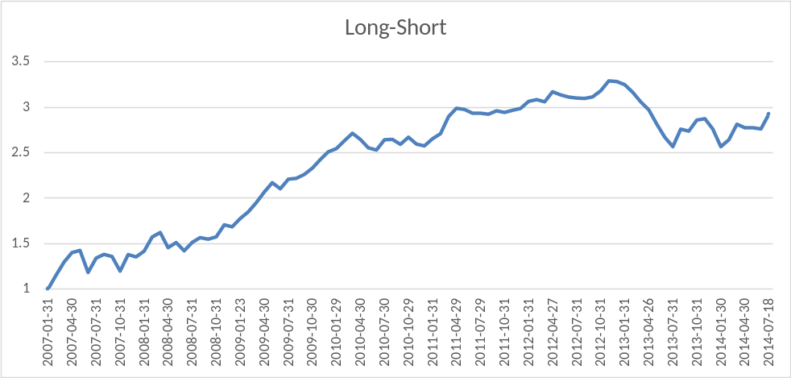
资料来源：兴业证券研究所整理

图表 11 行为效用因子Top组合超额收益历史表现
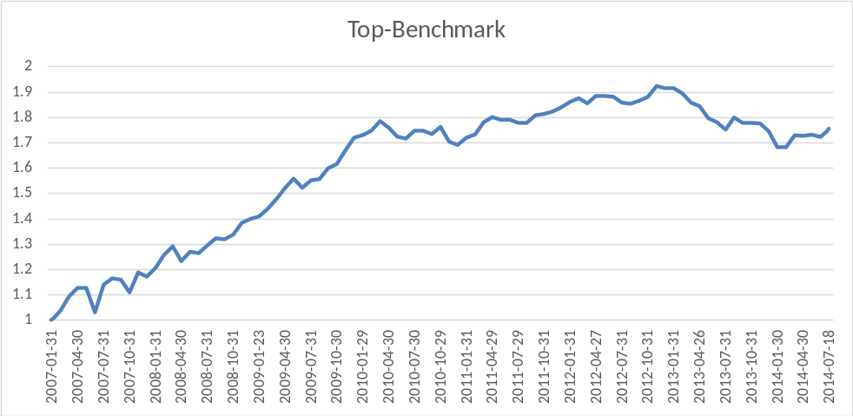
资料来源：兴业证券研究所整理

图表 12 行为效用因子Bottom组合超额收益历史表现
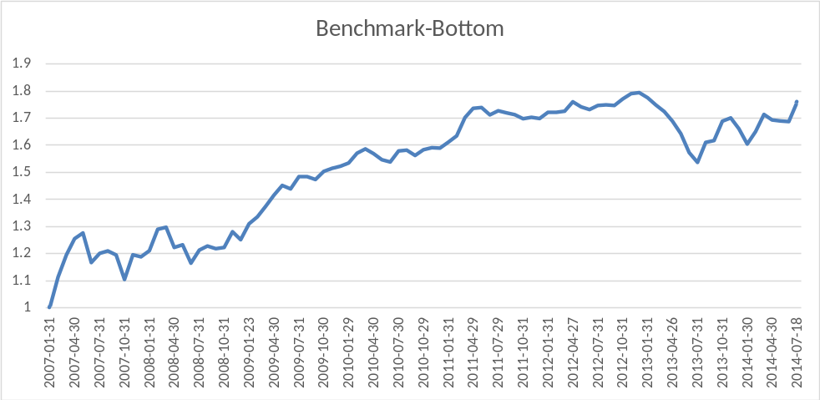
资料来源：兴业证券研究所整理

其他量化因子
上一节中构造的行为效用因子是从行为金融学的角度出发，用60个月的月收益率分布的前景理论值所定义。当然我们也可以从其他角度出发，用不同的量化方式来构造因子，这一节我们考虑另外两种方式：古典效用因子和风险中性因子。

因子定义
- 古典效用理论
古典效用理论是20世纪50年代，冯·诺伊曼和摩根斯坦(Von Neumann and Morgenstern)在公理化假设的基础上，运用逻辑和数学工具，建立了不确定条件下对理性人(rational actor)选择进行分析的框架。
给定收益率分布：
定义期望效用值为：
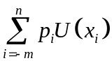
其中，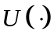称作效用函数（utility function），常用的效用函数有幂，指数和对数形式，这里我们选用指数效用函数：
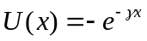
下图是指数效用函数的图像。

图表 13 指数效用函数图像
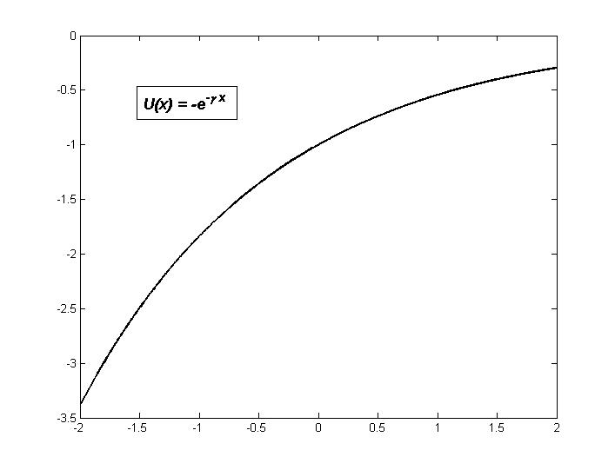
资料来源：兴业证券研究所整理

- 古典效用因子
这里我们依然用过去五年（60个月）的月收益率来估计期望效用，则收益率样本的经验分布为：
我们定义古典效用因子为：
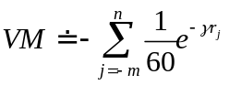
- 风险中性因子
古典效用因子假设投资者是风险厌恶的，综合了收益和风险后对收益率的分布进行衡量，这里我们也可以简单的不考虑风险，直接用平均收益来衡量股票的收益分布。这相当于假设投资者是风险中性的。从而我们定义风险中性因子为：
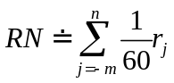

因子表现分析
利用前面定义的效用理论因子，我们接下来将对因子的表现进行测试评价。所有的测试设置同预期理论因子一致。

- 十分位组合表现
图表 14 古典效用因子十分位数组合表现统计
分组 | 超额收益率 | 波动率 | IR | 月度胜率 | 双边换手率
Long-Short | 18.73% | 22.22% | 0.84 | 59.34%
10 | -12.08% | 13.97% | -0.86 | 39.56% | 35.17%
9 | -8.37% | 8.39% | -1.00 | 42.86% | 74.71%
8 | -3.39% | 5.54% | -0.61 | 39.56% | 94.80%
7 | -0.11% | 4.80% | -0.02 | 50.55% | 104.71%
6 | -0.63% | 3.16% | -0.20 | 51.65% | 112.16%
5 | 1.61% | 3.94% | 0.41 | 61.54% | 113.59%
4 | 3.88% | 4.81% | 0.81 | 60.44% | 111.23%
3 | 6.50% | 6.66% | 0.98 | 62.64% | 104.77%
2 | 6.56% | 8.73% | 0.75 | 60.44% | 84.05%
1 | 7.71% | 9.73% | 0.79 | 54.95% | 39.56%
资料来源：兴业证券研究所整理

图表 15 风险中性因子十分位数组合表现统计
分组 | 超额收益率 | 波动率 | IR | 月度胜率 | 双边换手率
Long-Short | 17.37% | 21.06% | 0.82 | 53.85%
10 | -11.85% | 13.12% | -0.90 | 39.56% | 31.56%
9 | -7.04% | 7.79% | -0.90 | 42.86% | 65.33%
8 | -3.33% | 5.75% | -0.58 | 42.86% | 87.06%
7 | 0.79% | 4.58% | 0.17 | 56.04% | 98.02%
6 | -2.21% | 3.61% | -0.61 | 43.96% | 105.45%
5 | 2.47% | 3.84% | 0.64 | 58.24% | 107.86%
4 | 3.09% | 5.37% | 0.58 | 61.54% | 104.46%
3 | 6.79% | 5.74% | 1.18 | 67.03% | 97.56%
2 | 6.48% | 8.58% | 0.75 | 57.14% | 78.75%
1 | 6.38% | 9.40% | 0.68 | 56.04% | 36.79%
资料来源：兴业证券研究所整理

从图表14、15中我们可以看到，从分位数组合的测试结果来看，古典效用因子和风险中性因子同行为效用因子的预测能力基本持平，多空组合的年化信息比率分别达到了0.84和0.82。两个因子的月度换手率也不算高，以Bottom组合为例，月双边换手率仅为35%和32%左右。

图表 16 古典效用因子十分位组合年化超额收益率
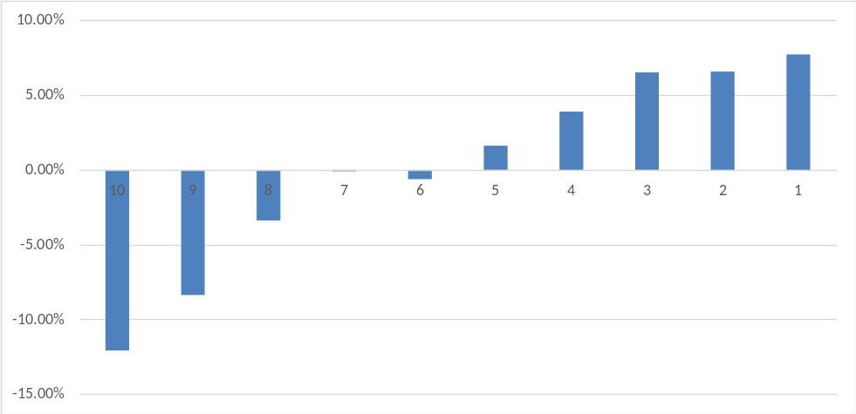
资料来源：兴业证券研究所整理

图表 17 风险中性因子十分位组合年化超额收益率
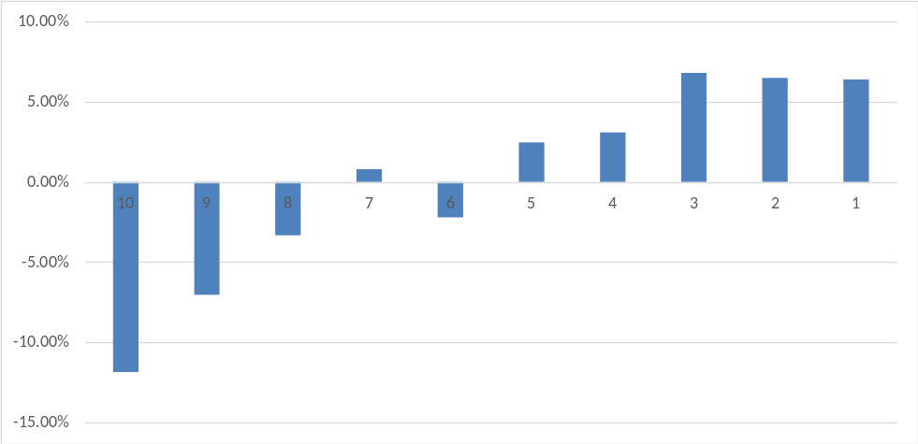
资料来源：兴业证券研究所整理

- 信息系数分析
图表 18 古典效用因子信息系数统计量
 | 平均值 | 波动率 | IC_IR | 最小值 | 正值占比
Rank IC | 6.53% | 16.93% | 1.34 | -42.72% | 62.22%
行业调整的IC | 6.31% | 13.98% | 1.56 | -39.02% | 67.78%
资料来源：兴业证券研究所整理
图表 19 风险中性因子信息系数统计量
 | 平均值 | 波动率 | IC_IR | 最小值 | 正值占比
Rank IC | 6.48% | 16.15% | 1.39 | -38.87% | 66.67%
行业调整的IC | 6.22% | 13.16% | 1.64 | -35.38% | 68.89%
资料来源：兴业证券研究所整理
分析这两个因子的历史信息系数序列，我们发现取值为正的月份占比分别达到62.22%、66.67%，月均值为6.53%、6.48%，T统计量为3.68和3.83。从IC上看，古典效用因子和风险中性因子相比于行为效用因子有更好的预测能力。另外，在行业中性下，两个因子的预测能力也有了明显提升。

图表 20 古典效用因子历史信息系数序列
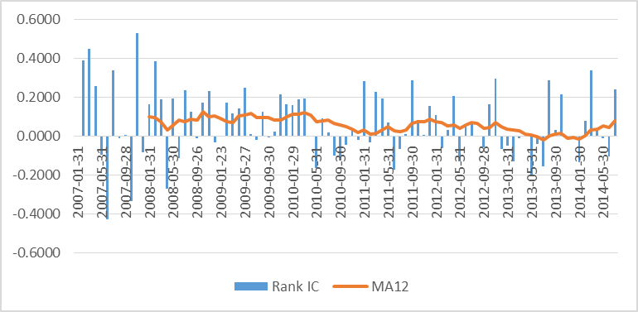
资料来源：兴业证券研究所整理

图表 21 风险中性因子历史信息系数序列
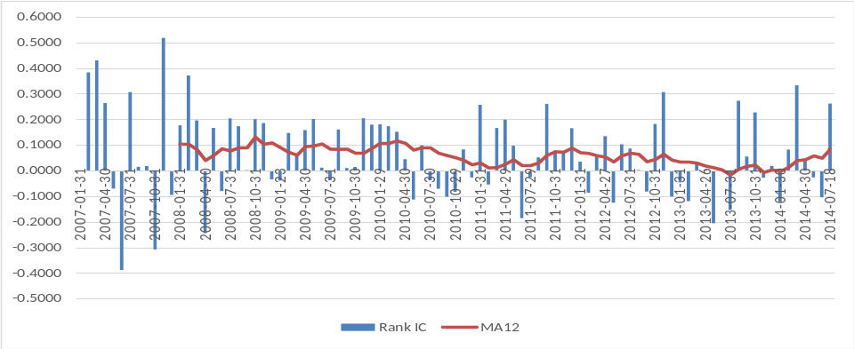
资料来源：兴业证券研究所整理
- 模拟组合走势
下面几幅图表分别展示了多空组合、Top相对基准组合以及Bottom相对基准组合的历史走势，可以看到，相对于行为效用因子，收益率有所提高，当然最大回撤也有一定幅度的增加。

图表 22 古典效用因子模拟组合统计量
策略 | 总收益率 | 年化收益率 | 波动率 | 收益风险比 | 最大回撤
Long-Short | 267.56% | 18.73% | 22.22% | 0.84 | 26.62%
Top-Benchmark | 75.66% | 7.71% | 9.73% | 0.79 | 13.60%
Benchmark-Bottom | 126.67% | 11.40% | 13.97% | 0.82 | 25.11%
资料来源：兴业证券研究所整理
图表 23 风险中性因子模拟组合统计量
策略 | 总收益率 | 年化收益率 | 波动率 | 收益风险比 | 最大回撤
Long-Short | 236.94% | 17.37% | 21.06% | 0.82 | 24.65%
Top-Benchmark | 59.83% | 6.38% | 9.40% | 0.68 | 13.59%
Benchmark-Bottom | 126.34% | 11.37% | 13.12% | 0.87 | 21.50%
资料来源：兴业证券研究所整理

图表 24 古典效用因子和风险中性因子多空组合历史走势
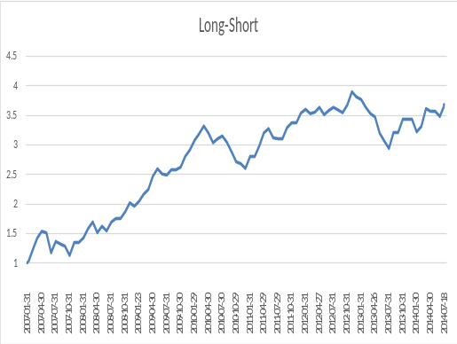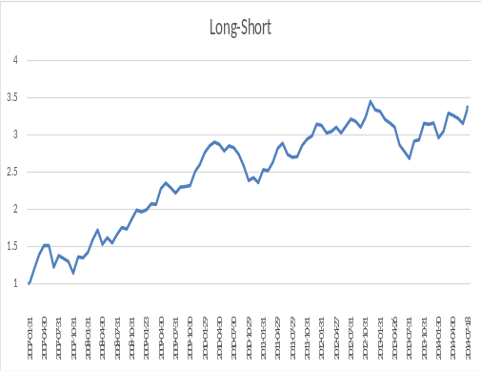
资料来源：兴业证券研究所整理
图表 25 古典效用因子和风险中性因子Top组合超额收益历史表现
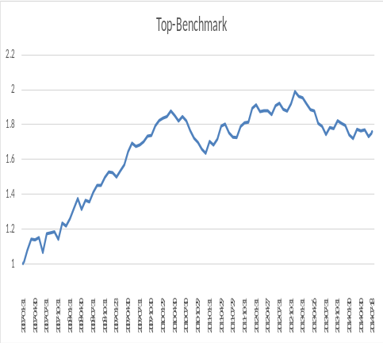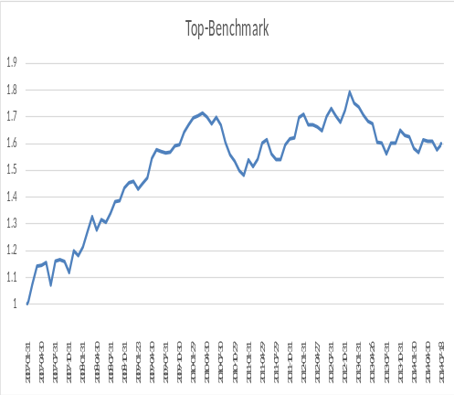
资料来源：兴业证券研究所整理
图表 26 古典效用因子和风险中性因子Bottom组合超额收益历史表现
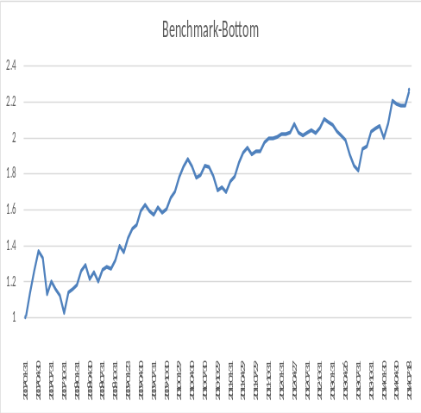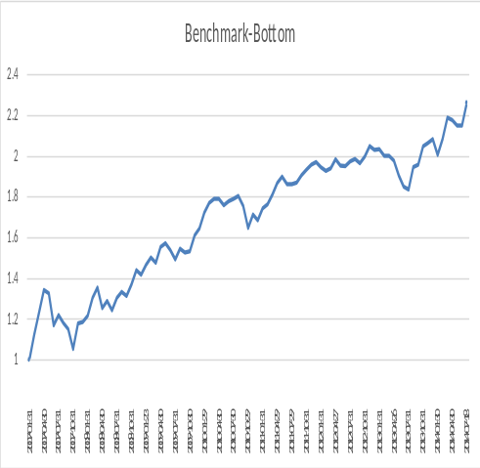
资料来源：兴业证券研究所整理

从上面构造的预期理论因子，效用理论因子和风险中性因子可以看到，所有因子构造的投资组合的主要回撤均出现在2013年，这和当时市场的一些特征是有关系的。2013年的市场倾向于小盘股，且表现出了较强的动量效应，而我们构造的这三个因子具有明显的反转特征，因而在2013年表现不尽如人意也在意料之中。但从2014年来看，三个因子的预测能力有了明显的回升。因而对于未来的投资，这些因子还是有较好的指导意义。

总结
本文是兴业证券金融工程团队《猎金：Alpha因子探索系列报告》的第四篇。在这篇文章中，我们从投资者思维模式的偏差所带来的市场异像出发，结合心理学中的双系统框架理论，深入挖掘潜在的alpha因子。我们分别构建了行为效用因子，古典效用因子以及风险中性因子这三个反应投资者对收益率分布偏好的有效选股指标。这三个指标背后的逻辑清晰明了，构建方式简单，而且由于主要依赖于市场收益率数据，其与传统的基于财务数据的alpha因子之间的相关性是比较低的，在建立多因子模型的过程中，这对于我们更好地分散风险，提高风险调整后的回报是很有益处的！
本系列研究的目的是为广大机构投资者在构建自己的alpha模型时提供不同的想法和思路，从而提升模型的竞争力。希望这次关于因子的一点思考也能给您带来启发和帮助，同时我们也将继续探索的进程，向着更高的目标前进！
投资评级说明

行业评级 报告发布日后的12个月内行业股票指数的涨跌幅度相对同期上证综指/深圳成指的涨跌幅为基准,投资建议的评级标准为：
推 荐：相对表现优于市场；
中 性：相对表现与市场持平
回 避：相对表现弱于市场

公司评级 报告发布日后的12个月内公司的涨跌幅度相对同期上证综指/深圳成指的涨跌幅为基准,投资建议的评级标准为：
买 入：相对大盘涨幅大于15% ；
增 持：相对大盘涨幅在5%～15%之间
中 性：相对大盘涨幅在-5%～5%；
减 持：相对大盘涨幅小于-5%

机构销售经理联系方式
机构销售负责人 |  |  | 邓亚萍 | 021-38565916 | dengyp@xyzq.com.cn
上海地区销售经理
姓 名 | 办公电话 | 邮 箱 | 姓 名 | 办公电话 | 邮 箱
罗龙飞 | 021-38565795 | luolf@xyzq.com.cn | 盛英君 | 021-38565938 | shengyj@xyzq.com.cn
杨 忱 | 021-38565915 | yangchen@xyzq.com.cn | 王 政 | 021-38565966 | wangz@xyq.com.cn
冯 诚 | 021-38565411 | fengcheng@xyzq.com.cn | 王 溪 | 021-20370618 | wangxi@xyzq.com.cn
顾 超 | 021-20370627 | guchao@xyzq.com.cn
地址：上海市浦东新区民生路1199弄证大五道口广场1号楼20层（200135） 传真：021-38565955
北京地区销售经理
姓 名 | 办公电话 | 邮 箱 | 姓 名 | 办公电话 | 邮 箱
朱圣诞 | 010-66290197 | zhusd@xyzq.com.cn | 李 丹 | 010-66290223 | lidan@xyzq.com.cn
肖 霞 | 010-66290195 | xiaoxia@xyzq.com.cn | 郑小平 | 010-66290223 | zhengxiaoping@xyzq.com.cn
刘晓浏 | 010-66290220 | liuxiaoliu@xyzq.com.cn | 吴 磊 | 010-66290190 | wulei@xyzq.com.cn
地址：北京市西城区武定侯街2号泰康国际大厦6层609（100033） 传真：010-66290200
深圳地区销售经理
姓 名 | 办公电话 | 邮 箱 | 姓 名 | 办公电话 | 邮 箱
朱元彧 | 0755-82796036 | zhuyy@xyzq.com.cn | 李 昇 | 0755-82790526 | lisheng@xyzq.com.cn
杨 剑 | 0755-82797217 | yangjian@xyzq.com.cn | 邵景丽 | 0755-82790526 | shaojingli@xyzq.com.cn
王维宇 | 0755-23826029 | wangweiyu@xyzq.com.cn
地址：福田区中心四路一号嘉里建设广场第一座701（518035） 传真：0755-23826017
海外销售经理
姓 名 | 办公电话 | 邮 箱 | 姓 名 | 办公电话 | 邮 箱
刘易容 | 021-38565452 | liuyirong@xyzq.com.cn | 徐 皓 | 021-38565450 | xuhao@xyzq.com.cn
张珍岚 | 021-20370633 | zhangzhenlan@xyzq.com.cn | 陈志云 | 021-38565439 | chanchiwan@xyzq.com.cn
地址：上海市浦东新区民生路1199弄证大五道口广场1号楼20层（200135） 传真：021-38565955

【信息披露】
本公司在知晓的范围内履行信息披露义务。客户可登录www.xyzq.com.cn内幕交易防控栏内查询静默期安排和关联公司持股情况。

【分析师声明】
本人具有中国证券业协会授予的证券投资咨询执业资格并注册为证券分析师，以勤勉的职业态度，独立、客观地出具本报告。本报告清晰准确地反映了本人的研究观点。本人不曾因，不因，也将不会因本报告中的具体推荐意见或观点而直接或间接收到任何形式的补偿。

【法律声明】
兴业证券股份有限公司经中国证券监督管理委员会批准，已具备证券投资咨询业务资格。
本报告仅供兴业证券股份有限公司（以下简称“本公司”）的客户使用。本公司不会因接收人收到本报告而视其为客户。客户应当认识到有关本报告的短信提示、电话推荐等只是研究观点的简要沟通，需以本公司http://www.xyzq.com.cn网站刊载的完整报告为准，本公司接受客户的后续问询。
本公司的销售人员、交易人员以及其他专业人士可能会依据不同假设和标准、采用不同的分析方法而口头或书面发表与本报告意见及建议不一致的市场评论和/或交易观点。本公司没有将此意见及建议向报告所有接收者进行更新的义务。
本公司的资产管理部门、自营部门以及其他投资业务部门可能独立做出与本报告中的意见或建议不一致的投资决策。
本公司系列报告的信息均来源于公开资料，我们对这些信息的准确性和完整性不作任何保证，也不保证所包含的信息和建议不会发生任何变更。我们已力求报告内容的客观、公正，但文中的观点、结论和建议仅供参考，报告中的信息或意见并不构成所述证券的买卖出价或征价，投资者据此做出的任何投资决策与本公司和作者无关。
在法律许可的情况下，兴业证券股份有限公司可能会持有本报告中提及公司所发行的证券头寸并进行交易，也可能为这些公司提供或争取提供投资银行业务服务。因此，投资者应当考虑到兴业证券股份有限公司及/或其相关人员可能存在影响本报告观点客观性的潜在利益冲突。投资者请勿将本报告视为投资或其他决定的唯一信赖依据。
若本报告的接收人非本公司的客户，应在基于本报告作出任何投资决定或就本报告要求任何解释前咨询独立投资顾问。
本报告的版权归本公司所有。本公司对本报告保留一切权利。除非另有书面显示，否则本报告中的所有材料的版权均属本公司。未经本公司事先书面授权，本报告的任何部分均不得以任何方式制作任何形式的拷贝、复印件或复制品，或再次分发给任何其他人，或以任何侵犯本公司版权的其他方式使用。未经授权的转载，本公司不承担任何转载责任。

